***SEGUIMIENTO DE TAREAS***

***08/11/2024***

* **9:30 A.M**

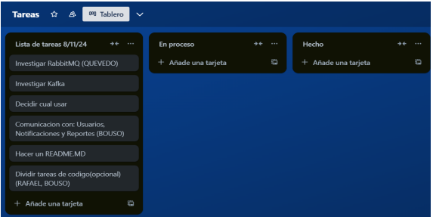

***08/11/2024***

* **20:30 P.M**

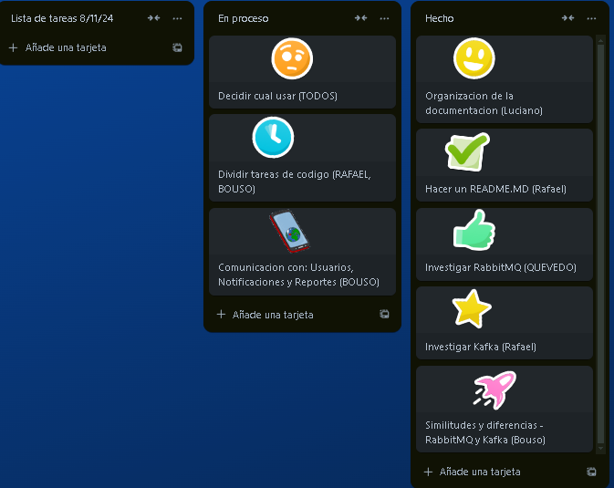

***09/11/2024***

* **10:00 A.M**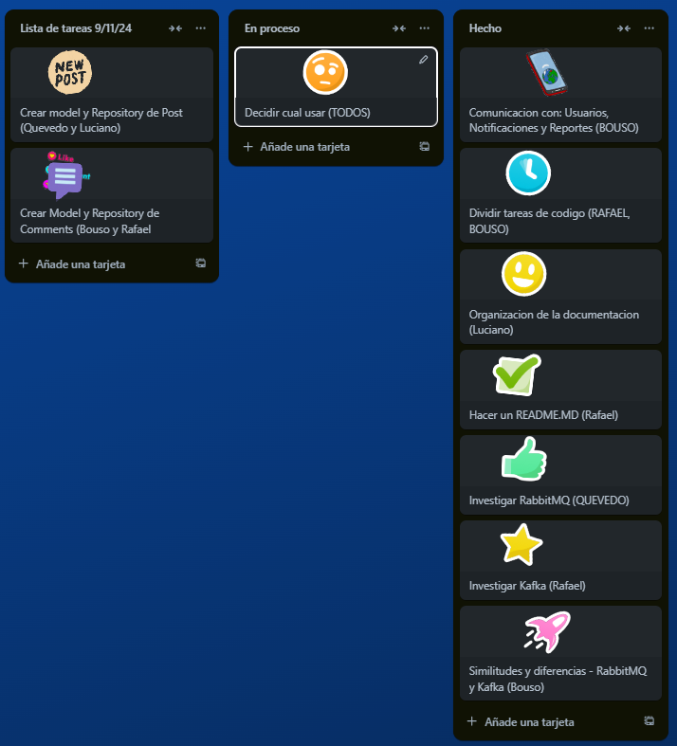

***09/11/2024***

* **22:00 P.M**

***10/11/2024***

* **10:00 A.M**